THÔNG TƯ VÀ NGHỊ ĐỊNH MỚI CẦN CẬP NHẬT VỀ MỨC LƯƠNG CƠ SỞ NĂM 2021
THS Võ Hồng Hạnh
Với việc thay đổi một số chú ý khi tính lương trong năm 2021 thì một số điểm cần chú ý những thông tư và nghị định khi tính mức lương cơ sở trong năm 2021:
Thông tư 04/2019/TT-BNV hướng dẫn thực hiện mức lương cơ sở
Ngày 24 tháng 05 năm 2019, Bộ trưởng Bộ Nội vụ ban hành Thông tư số 04/2019/TT-BNV hướng dẫn thực hiện mức lương cơ sở đối với các đối tượng hưởng lương, phụ cấp trong các cơ quan, tổ chức, đơn vị sự nghiệp công lập của Đảng, Nhà nước, tổ chức chính trị - xã hội và hội.
Nghị định 90/2019/NĐ-CP quy định mức lương tối thiểu vùng
Ngày 15 tháng 11 năm 2019, Chính phủ ban hành Nghị định 90/2019/NĐ-CP quy định mức lương tối thiểu vùng đối với người lao động làm việc theo hợp đồng lao động.
Nghị định 38/2019/NĐ-CP quy định về mức lương cơ sở
Ngày 09 tháng 05 năm 2019, Chính phủ ban hành Nghị định số 38/2019/NĐ-CP về quy định mức lương cơ sở đối với cán bộ công chức viên chức và lực lượng vũ trang.
Thông tư số 10/2020/TT-BLĐTBXH hướng dẫn thi hành một số điều của Bộ Luật lao động
Ngày 12 tháng 11 năm 2020, Bộ trưởng Bộ Lao động – Thương binh và Xã hội ban hành Thông tư số 10/2020/TT-BLĐTBXH quy định chi tiết và hướng dẫn thi hành một số điều của Bộ luật Lao động về nội dung của hợp đồng lao động, Hội đồng thương lượng tập thể và nghề, công việc có ảnh hưởng xấu tới chức năng sinh sản, nuôi con.
Vậy:
1. Lương cơ sở là gì?
2. Phân biệt mức lương làm cơ sở và mức lương tối thiểu vùng
3. Căn cứ pháp lý
4. Các đối tượng được áp dụng
5. Mức lương cơ sở năm 2021, năm 2020
6. Mức lương tối thiểu chung qua các năm
7. Lộ trình cải cách tiền lương
Đầu tiên chúng ta cần tìm hiểu:
- Lương cơ sở hay còn gọi là mức lương tối thiếu chung là mức lương dùng làm căn cứ để xác định:
Tính mức lương trong các bảng lương, mức phụ cấp và thực hiện các chế độ khác theo quy định của pháp luật đối với các đối tượng được tính theo mức lương này;
Tính mức hoạt động phí, sinh hoạt phí theo quy định của pháp luật;
Tính các khoản trích và các chế độ được hưởng theo mức lương này.
2. Phân biệt mức lương làm cơ sở và mức lương tối thiểu vùng
Tiêu chí | Mức lương cơ sở | Mức lương tối thiểu vùng
Khái niệm | Là mức lương dùng làm căn cứ tính mức lương trong các bảng lương, mức phụ cấp và thực hiện các chế độ khác, tính các mức hoạt động phí, tính các khoản trích và chế độ được hưởng theo mức lương này. | Đây là mức lương thấp nhất làm cơ sở để Doanh nghiệp và người lao động thỏa thuận và trả lương.
Đối tượng áp dụng | Cán bộ, công chức, viên chức trong cơ quan Nhà nước, đơn vị sự nghiệp công lập. | Người lao động trong các doanh nghiệp (ngoài khu vực Nhà nước).
Chu kỳ thay đổi | Không có chu kỳ thay đổi nhất định. Bởi mức lương này được điều chỉnh trên cơ sở khả năng NSNN, chỉ số giá tiêu dùng và tốc độ tăng trưởng kinh tế của đất nước. | Thông thường là 01 năm, mức lương tối thiểu vùng thay đổi 1 lần.
3. Căn cứ pháp lý
Nghị định số 38/2019/NĐ-CP quy định mức lương cơ sở đối với cán bộ, công chức, viên chức và lực lượng vũ trang;
Nghị quyết số 122/2020/QH14 kỳ họp thứ 9, Quốc hội hóa XIV.
...
Như vậy căn cứ theo Nghị định số 38/2019/NĐ-CP thì mức lương tối thiểu chung hiện nay là 1.490.000 đồng/tháng.
4. Các đối tượng được áp dụng
Căn cứ theo điều 2 Nghị định 38/2019/NĐ-CP thì các đối tượng được áp dụng mức lương này bao gồm:
- Cán bộ, công chức từ trung ương đến cấp huyện quy định tại khoản 1 và khoản 2 Điều 4 Luật cán bộ, công chức năm 2008.
- Cán bộ, công chức cấp xã quy định tại khoản 3 Điều 4 Luật cán bộ, công chức năm 2008.
- Viên chức trong các đơn vị sự nghiệp công lập theo quy định tại Luật viên chức năm 2010.
- Người làm việc theo chế độ hợp đồng lao động xếp lương theo Nghị định số 204/2004/NĐ-CP ngày 14 tháng 12 năm 2004 của Chính phủ về chế độ tiền lương đối với cán bộ, công chức, viên chức và lực lượng vũ trang, gồm: Người làm việc theo chế độ hợp đồng lao động trong các cơ quan, đơn vị của Đảng, Nhà nước, tổ chức chính trị - xã hội quy định tại Nghị định số 68/2000/NĐ-CP ngày 17 tháng 11 năm 2000 của Chính phủ về thực hiện chế độ hợp đồng một số loại công việc trong cơ quan hành chính nhà nước, đơn vị sự nghiệp và Nghị định số 161/2018/NĐ-CP ngày 29 tháng 11 năm 2018 của Chính phủ sửa đổi, bổ sung một số quy định về tuyển dụng công chức, viên chức, nâng ngạch công chức, thăng hạng viên chức và thực hiện chế độ hợp đồng một số loại công việc trong cơ quan hành chính nhà nước, đơn vị sự nghiệp công lập.
- Người làm việc trong chỉ tiêu biên chế trong các hội được ngân sách nhà nước hỗ trợ kinh phí hoạt động quy định tại Nghị định số 45/2010/NĐ-CP ngày 21 tháng 4 năm 2010 của Chính phủ quy định về tổ chức, hoạt động và quản lý hội.
- Sĩ quan, quân nhân chuyên nghiệp, hạ sĩ quan, binh sĩ và công nhân, viên chức quốc phòng, lao động hợp đồng thuộc Quân đội nhân dân Việt Nam.
- Sĩ quan, hạ sĩ quan hưởng lương, hạ sĩ quan, chiến sĩ nghĩa vụ, công nhân công an và lao động hợp đồng thuộc Công an nhân dân.
- Người làm việc trong tổ chức cơ yếu.
- Người hoạt động không chuyên trách ở cấp xã, ở thôn và tổ dân phố.
Như vậy nhìn vào đối tượng được áp dụng có thể thấy nhóm đối tượng này là cán bộ, công chức, viên chức, người hưởng lương, phụ cấp và người lao động làm việc trong các cơ quan, tổ chức, đơn vị sự nghiệp của Đảng, Nhà nước, tổ chức chính trị - xã hội và lực lượng vũ trang.
5. Mức lương cơ sở năm 2021, năm 2020
Căn cứ theo khoản 2 điều 3 Nghị định số 38/2019/NĐ-CP thì từ ngày 01/7/2019 mức lương là 1.490.000 đồng/tháng.
Như vậy mức lương cơ sở năm 2020 là 1.490.000 đồng/tháng.
Ngày 12/11/2019 nghị quyết số 86/2019/QH14 trình quốc hội về dự toán chi ngân sách nhà nước năm 2020. Theo đó từ ngày 01/07/2020 thì thực hiện điều chỉnh mức lương này từ 1,49 triệu đồng/tháng lên 1,6 triệu đồng/tháng. Tuy nhiên tại nghị quyết số 122/2020/QH14 kỳ họp thứ 9, Quốc hội hóa XIV do ảnh hưởng của dịch Covid - 19 nên Quốc hội đã chính thức đồng ý chưa điều chỉnh tăng lương này cho công chức từ 01/7/2020.
Vậy từ ngày 01/7/2020 lương và phụ cấp của người làm việc trong cơ quan nhà nước không thay đổi. Đồng nghĩa đó là việc mức lương cơ sở năm 2021 là 1.490.000 đồng/tháng.
6. Mức lương tối thiểu chung qua các năm
Trong nội dung bài viết này sẽ thống kê mức lương làm cơ sở từ năm 2010 tới hiện nay: Chi tiết như sau:
Thời điểm áp dụng | Mức lương tối thiểu chung
Từ 01/05/2010 - 30/04/2011 | 730.000 đồng/tháng
Từ 01/05/2011- 30/04/2012 | 830.000 đồng/tháng
Từ 01/05/2012 - 30/06/2013 | 1.050.000 đồng/tháng
Từ 01/07/2013 - 30/04/2016 | 1.150.000 đồng/tháng
Từ 01/05/2016 - 30/06/2017 | 1.210.000 đồng/tháng
Từ 01/07/2017 - 30/06/2018 | 1.300.000 đồng/tháng
Từ 01/07/2018 - 30/06/2019 | 1.390.000 đồng/tháng
Từ 01/07/2019 - Hiện nay | 1.490.000 đồng/tháng
Nhìn vào bảng ta có thể nhận thấy chu kỳ thay đổi mức lương này qua các năm là không có chu kỳ cố định và mức tiền tăng cũng khác nhau.
7. Lộ trình cải cách tiền lương
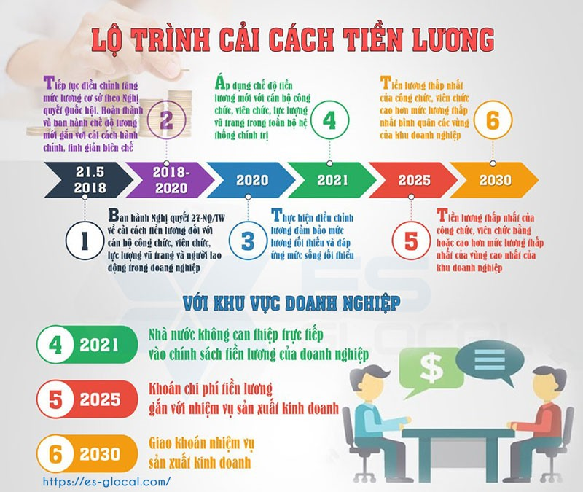
Ngày 21/5/2018 Chính phủ ban hành Nghị quyết số 27-NQ/TW về cải cách chính sách tiền lương đối với cán bộ, công chức, viên chức, lực lượng vũ trạng và người lao động trong doanh nghiệp. Theo đó tinh thần của Nghị quyết thể hiện việc xây dựng hệ thống chính sách tiền lương quốc gia một cách khoa học, minh bạch, phù hợp với tình hình thực tiễn đất nước, đáp ứng yêu cầu phát triển của nền kinh tế thị trường định hướng xã hội chủ nghĩa và chủ động hội nhập quốc tế, xây dựng quan hệ lao động hài hoà, ổn định và tiến bộ; tạo động lực giải phóng sức sản xuất, nâng cao năng suất lao động, chất lượng nguồn nhân lực; góp phần xây dựng hệ thống chính trị trong sạch, tinh gọn, hoạt động hiệu lực, hiệu quả; phòng, chống tham nhũng, lãng phí; bảo đảm đời sống của người hưởng lương và gia đình người hưởng lương, thực hiện tiến bộ và công bằng xã hội.

